МИНИСТЕРСТВО НАУКИ И ВЫСШЕГО ОБРАЗОВАНИЯ РФ

федеральное государственное бюджетное образовательное учреждение высшего образования

**«Вологодский государственный университет»**

**Институт математики, естественных и компьютерных наук**

**Информатика и вычислительная техника**

**ОТЧЕТ ПО ЛАБОРАТОРНОЙ РАБОТЕ №5**

Разработка справочной системы с помощью программы HTML Help Workshop.

Дисциплина: «Технология разработки программного обеспечения»

Направление подготовки: 09.03.01. Информатика и вычислительная техника

|  |  |
| --- | --- |
| Руководитель | Сергущичева А.П. |
| Выполнили студенты | Пчелкина О.С. |
| Группа, курс | ВМ-41 |
| Дата сдачи | ________________________ |
| Дата защиты | ___________________________________________  *(подпись преподавателя)* |

Вологда

2023 г.

Цель: изучение основных принципов создания справочных систем для разработанного программного обеспечения и приобретение навыков работы с программой HTML Help Workshop.

Теоретическая часть

Существуют разные способы организации системы помощи пользователям. Среди них текстовые файлы, всплывающие подсказки, строки состояния, интерактивные справочные системы, мастера.

Текстовый файл. Инструкция пользователя может быть выполнена в виде обычного текстового файла. Файл readme.txt должен входить в дистрибутив программы. Обычно он содержит краткую информацию о продукте: номер версии, дату вы¬пуска, имя разработчика, адрес домашней страницы, важные заметки о текущем выпуске (новые возможности, необходимость установки каких-либо компонентов, инструкции по установке и т. п.).

Всплывающие подсказки. Всплывающая подсказка (tooltip) — это крошечное окно, появляющееся, когда пользователь подводит указатель мышки к элементу управления или пункту меню, и описывающее назначение элемента. Всплывающими подсказками практически в обязательном порядке оснащаются панели инструментов, они успешно применяются и во многих других частях интерфейса. Описание элемента должно быть четким и ясно передавать его назначение.

Строки состояния (status display) полезны для отображения указаний или сообщений, не помещающихся в отведенное для всплывающей подсказки окно. Для реализации строк состояния применяются элементы управления «строка состояния» и «надпись".

Программа HTML Help Workshop

HTML Help Workshop является стандартной справочной системой для платформы Windows. Авторам HTML Help Workshop позволяет создавать справочные файлы в своих программах или содержимое веб-сайта. Разработчики могут использовать программный интерфейс приложения (API) HTML Help Workshop для программирования приложения или подключения контексно-зависимой справочной системы. В качестве информационной системы технология HTML Help Workshop пригодна для широкого диапазона приложений, включая большие руководства, интерактивные книги и электронные газеты, которые также удобны, как и справочные системы программного обеспечения.

Практическая часть

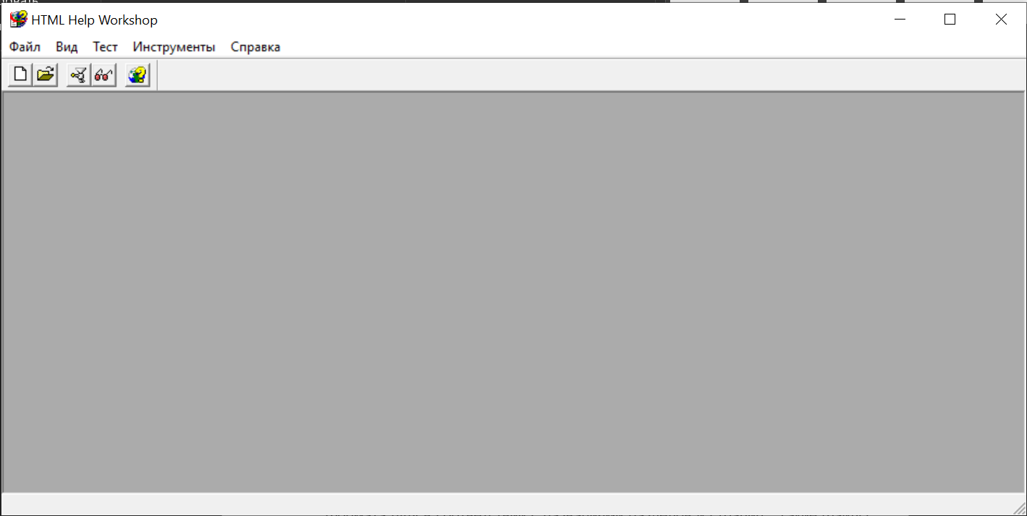

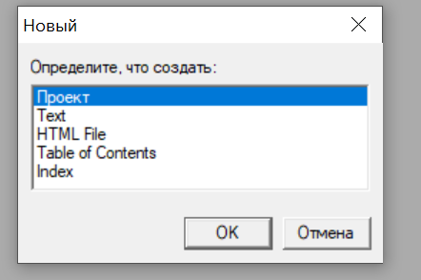

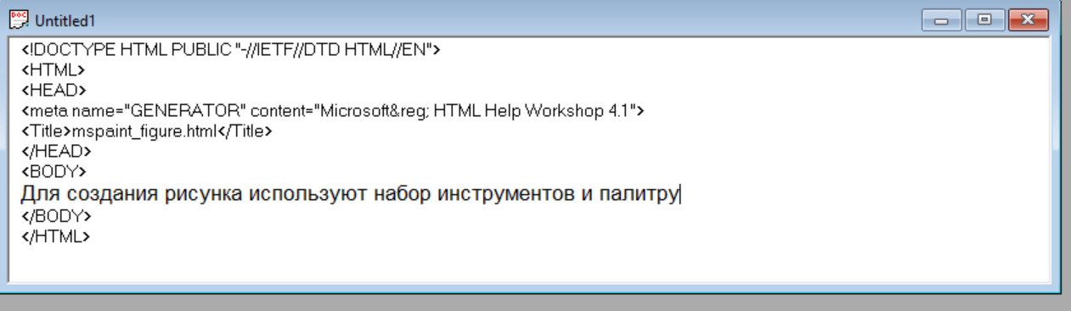

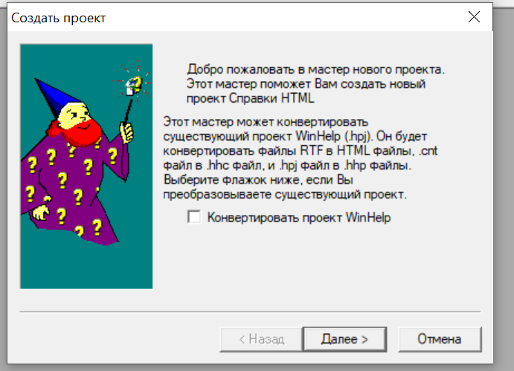

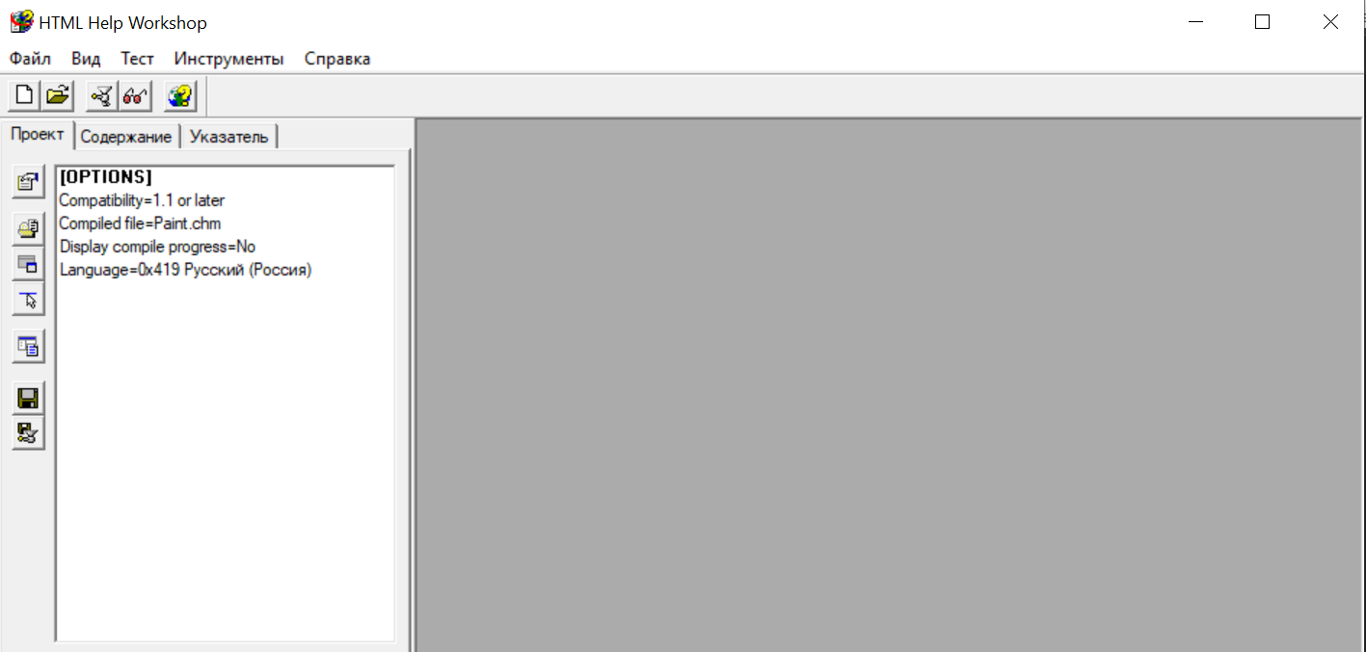

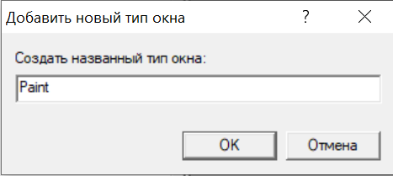 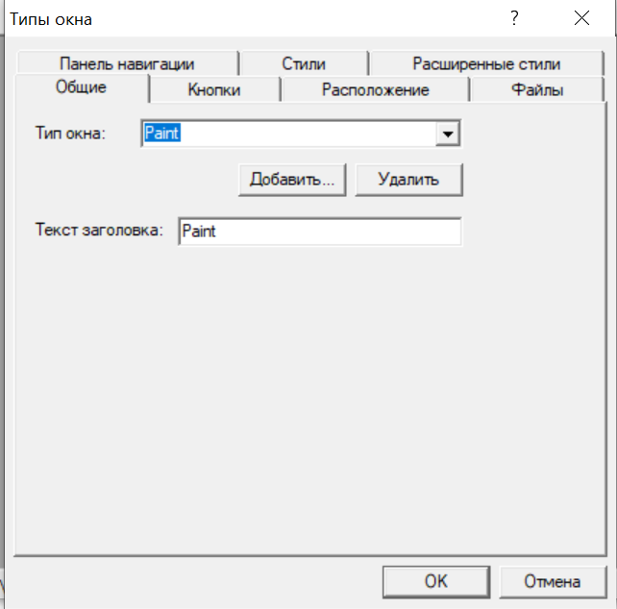

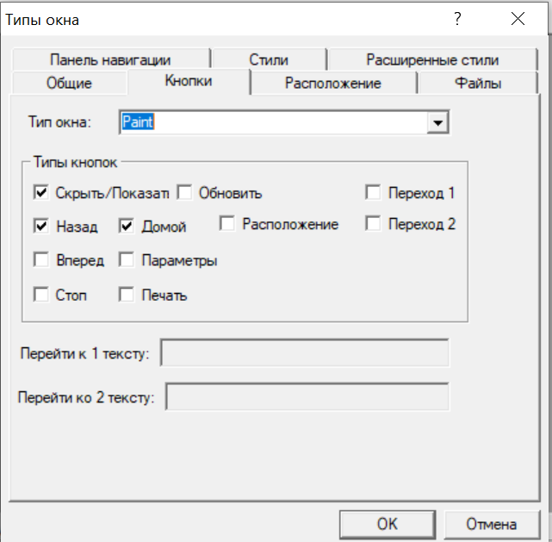

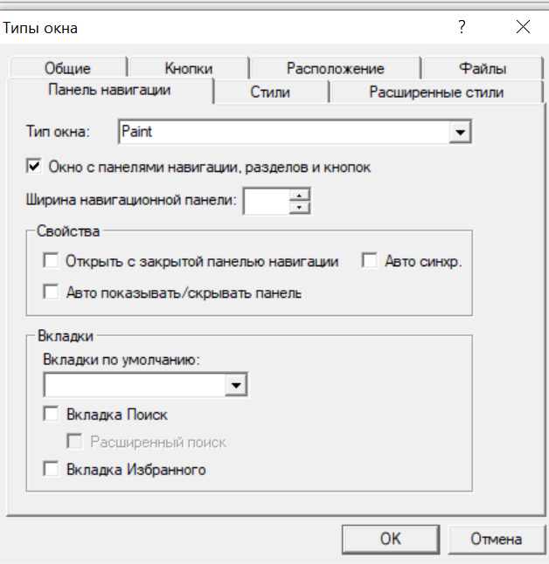

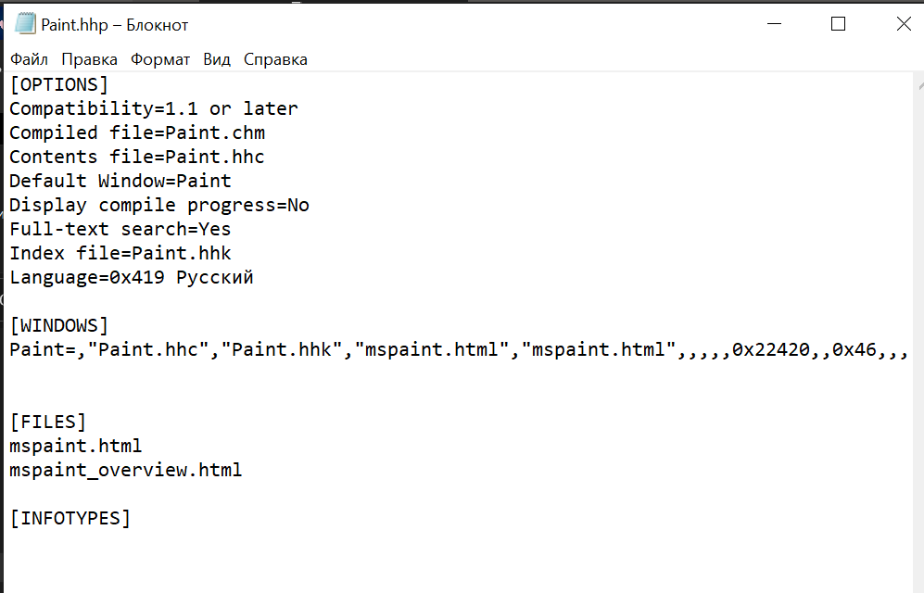

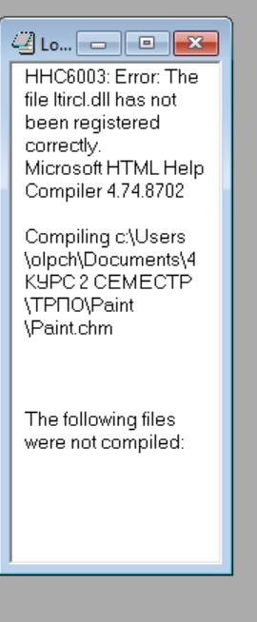

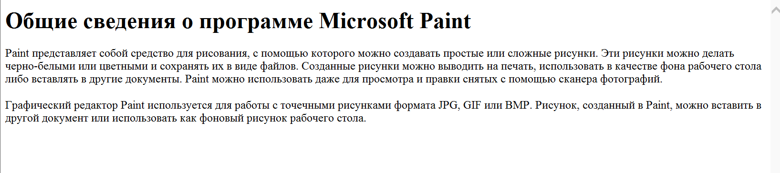

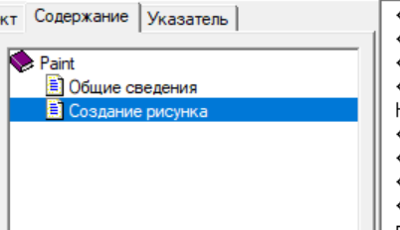

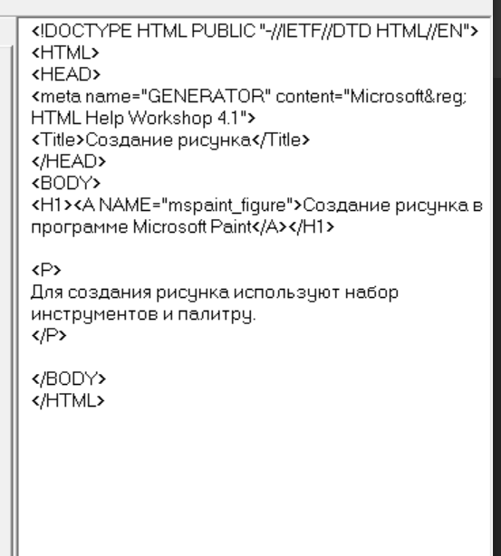

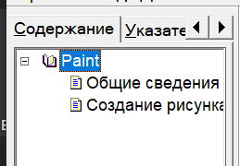

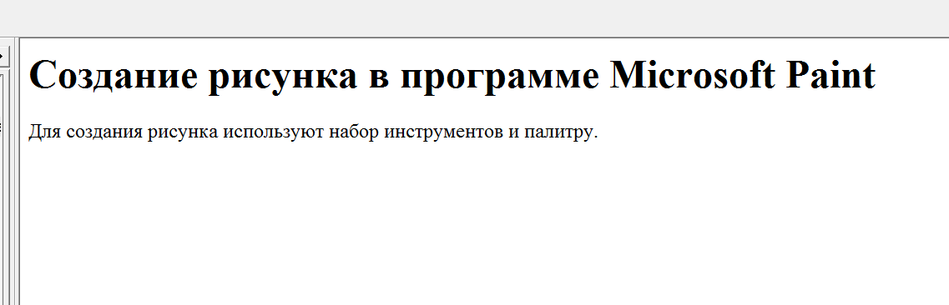

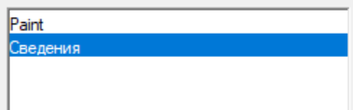

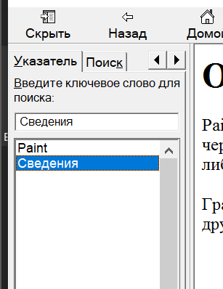

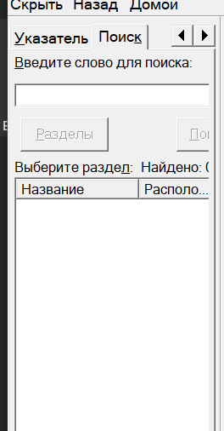

Самостоятельная работа.

Вариант 426. - 4. Чемпионы. 2. Как страницы второго раздела. 6. Игровое поле.

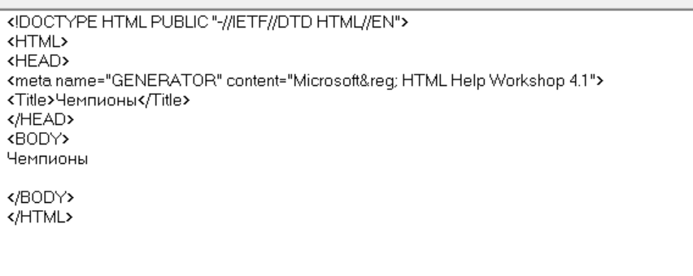

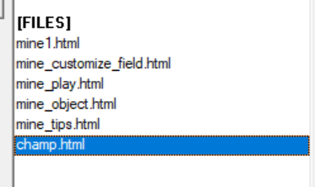

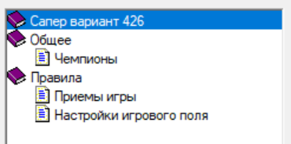

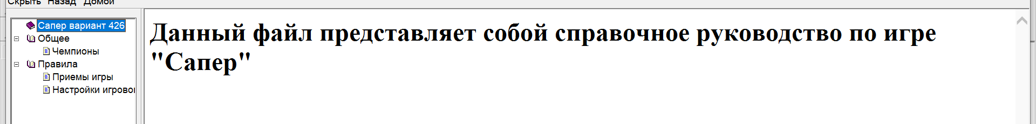

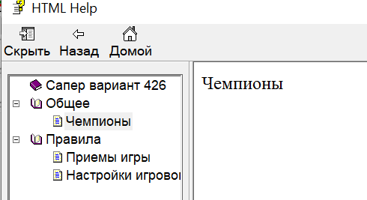

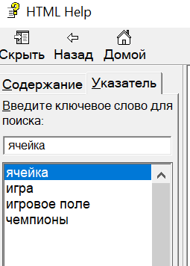

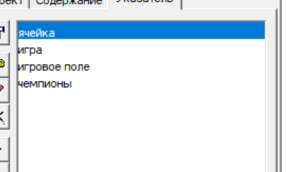

Вывод: в ходе лабораторной работы изучили основные принципы создания справочных систем для разработанного программного обеспечения и приобретение навыков работы с программой HTML Help Workshop.